2023臺灣餅
甄選須知

主辦單位：經濟部商業司
執行單位：中華民國全國商業總會

中華民國112年4月

目 錄
壹、 活動目的 1
貳、 活動主題 1
參、 辦理單位 1
肆、 參選資格 1
伍、 參選方式與報名窗口 1
陸、 甄選流程 2
柒、 甄選作業 3
附件一活動申請文件檢核表 5
附件二活動報名表 6
附件三蒐集個人資料告知事項暨個人資料提供同意書 9
附件四活動行銷推廣同意書 10

活動目的
臺灣糕餅產業發展已有百年歷史，為鼓勵以臺灣餅藝為底蘊，並運用在地食材發揮創意，研發多樣化產品，讓臺灣餅得以歷久彌新，代代相傳並揚名國際，經濟部商業司特辦理「臺灣餅甄選」活動，讓臺灣餅立足臺灣走向國際，成為餅藝新趨勢。

活動主題
現代消費者健康養生意識逐漸崛起及追求品質和產品多樣化的需求與日俱增，為鼓勵臺灣餅業者開發及販售具創新且有商業價值的健康產品，本年度臺灣餅甄選活動以「健康養生，焙感幸福」為主題，以食材的純粹，回歸真實需求。

辦理單位
主辦單位：經濟部商業司
執行單位：中華民國全國商業總會
合辦單位：中華民國糕餅商業同業公會全國聯合會
協辦單位：台灣省糕餅商業同業公會聯合會、台北市糕餅商業同業公會、新北市糕餅商業同業公會、桃園市糕餅商業同業公會、台中市糕餅商業同業公會、台南市直轄市糕餅商業同業公會、臺南市糕餅商業同業公會、高雄市大高雄糕餅商業同業公會、高雄市糕餅商業同業公會

參選資格
- 有營業登記，並於衛生福利部食品藥物管理署-食品藥物業者登錄平台「非登不可」系統( https://fadenbook.fda.gov.tw/ )登錄之業者。
- 有實體店面之臺灣餅業者；如為多店型態(2~6家店面)或連鎖品牌(7家店面以上)者，需由總部進行報名，並以總部登記所在地為區域劃分之依據。
- 三年內違反「食品安全及環境衛生相關規範」處以罰鍰累計超過新台幣20萬元者不得參加本甄選活動。

參選方式與報名窗口
- 參選方式
- 資訊請至臺灣餅甄選活動粉絲專頁(https://www.facebook.com/TaiwanesePastry)、中華民國全國商業總會官網(http://www.roccoc.org.tw/)下載甄選須知電子檔。
- 報名期間：即日起至112年5月12日(五)下午五時整止
- 收件方式：報名單位需填寫報名文件：自行檢核表(附件一)、報名表(附件二)、個資同意書(附件三)、配合行銷推廣同意書(附件四)。以電腦繕打為佳，用印處需手寫正本，並檢附食品衛生安全檢驗相關證明文件，親送或郵寄(以郵戳為憑)至聯絡窗口，亦可線上E-Mail傳送報名表。

- 報名窗口
中華民國全國商業總會
李欣穎小姐 電話：02-27012671 分機 311
傳真：02-27012595
E-mail：pretty315@roccoc.org.tw
地址：10656臺北市大安區復興南路一段390號6樓

甄選流程
流程 | 說明
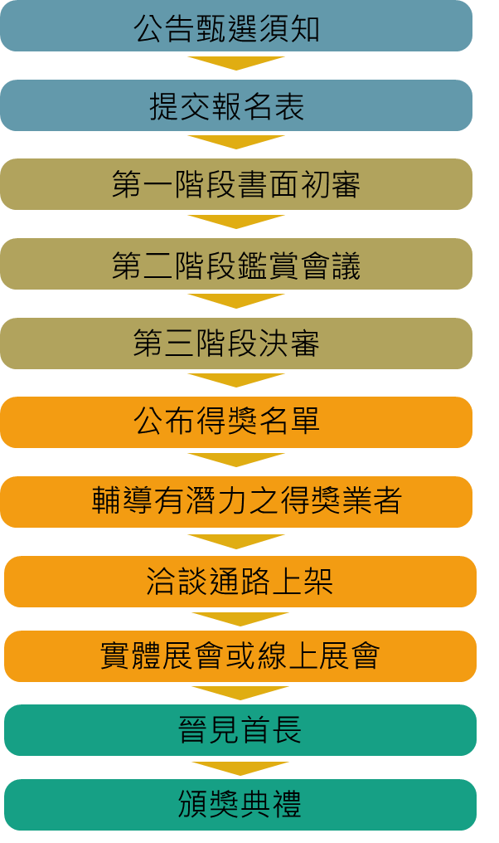 | - 公告甄選須知及提交報名表  - 報名日期自即日起至112年5月12日下午五時前備妥相關文件郵寄、親送或電子郵件至報名聯絡窗口。  - 第一階段書面初審  - 由執行單位檢視報名文件是否符合規定，則進入下階段評選，未符合規定若需補件，由執行單位通知業者於期限內補齊文件，若未於期限內補件完成則視同放棄參選資格。  - 第二階段鑑賞會議(試吃)  - 預計5月下旬召開鑑賞會議。  - 通過初審者收到通知後，於指定日期前將參選產品寄送至聯絡窗口，若未在指定日期前送達者則視同放棄參選資格。  - 將依評分項目評選，並參考有無違規或造成社會觀感不佳之情事，選出傳承組及創意組各33件次，共計66件次。  - 第三階段決審會議  - 預計6月上旬召開決審會議。  - 將依鑑賞會議評分表進行總分計算，  選出2023臺灣餅得獎產品。  - 公布得獎名單  - 預計6月中旬於經濟部商業司、中華民國全國商業總會官方網站公布得獎名單，並逐一通知得獎業者。
※主辦單位保有修改本活動之權利，活動內容以執行單位網站最新公告為準，
如有調整或有未盡事宜，主辦單位保留最終變更及解釋權。

甄選作業
- 評審委員會：由主辦單位邀集產、官、學專家，組成專業評審小組，負責甄選等相關作業。
- 甄選組別：
因應「健康養生，焙感幸福」為主題，參選作品需具備健康、養生、樣式、口感風味等方面，發揮創意使用健康養生食材，顛覆糕餅常規，將低脂、低鈉(鹽)、低糖概念融入其中，研發出兼具美味及健康的「完美比例」，製作出健康好吃的糕點，讓品嚐美味的同時也能減少負擔。
組別將分為「傳承組」與「創意組」，每家業者可同時報名兩組別，每組以1項產品進行甄選，將選出「傳承獎」與「創意獎」各33件。曾獲 2020「南臺灣大餅節」、 2021、2022「臺灣餅甄選活動」得獎產品不得回選。
組別 | 類型 | 內容
傳承組 | 大餅、蛋黃酥、太陽餅、月餅等中式糕餅為主 | - 尺寸不拘，可自由發揮創意。  - 餅皮需使用「油皮」、「漿皮」、「酥皮」或「糕皮」。  - 需使用「蔬果(乾)類」或「堅果類」等在地食材入餅，不限於餅皮或內餡，並鼓勵三低一高健康概念製作。  - 需含內、外包裝，不得使用與其它品牌聯名禮盒。  - 需保留經典復刻特色風味，並發揮臺灣故事性。
創意組 | 發揮創意特色之不限於中西式糕餅為主 | - 餅皮及尺寸不拘，可自由發揮健康養身之創意。  - 需使用「蔬果(乾)類」或「堅果類」等在地食材入餅，不限於餅皮或內餡，並鼓勵三低一高健康概念製作。  - 需含內、外包裝，不得使用與其它品牌聯名禮盒。  - 需發揮創新新穎特色融入糕餅，並詮釋新風味。
備註：1.禮盒內容物須全以糕餅類為主，不得有其他類別產品。
2.業者須自行考慮保存產品之條件，建議選擇常溫產品為主。
- 區域劃分：
活動將分北、中、南及花東離島共四區進行評選，各得獎名額將依區域別報名數量進行得獎家數比例調整，實際得獎件數將提請評選委員會議決議，並由主辦單位公布得獎名單。
- 北區：臺北、新北、基隆、新竹、桃園、宜蘭
- 中區：苗栗、臺中、彰化、南投、雲林
- 南區：嘉義、臺南、高雄、屏東
- 花東離島區：花蓮、臺東、金門、馬祖、澎湖

- 甄選方式：
- 評分標準：
項目 | 說明
初審 | 由執行單位檢視申請文件完整性進行審查，符合規定者進入下階段評選，若需補件，由執行單位通知業者於期限內補齊文件，若於期限內未完成者視同放棄參選資格。
鑑賞會議 | 通過初審名單將安排評審委員進行北、中、南及花東離島分區鑑賞會議，依據評分項目進行評分，擇優進入第三階段決審。
決審 | 評審委員會議綜合評比，兩組別分別依分數進行排序，每組別北中南以表揚各10家為原則，花東離島區以表揚3家為原則。惟實際當選家數提請評審委員會議決，並由主辦單位發布得獎名單。
傳承組
項次 | 評分項目 | 配分 | 說明
1 | 口感風味 | 40 | 口味、香味、口感、特色及食用後之餘韻等。
2 | 產品設計 | 20 | 產品外觀形狀及完整度、餅皮烘烤色澤及美學設計。
3 | 包裝設計 | 20 | 產品內外包裝及提袋，需具美學及環保減塑之設計且具循環應用性。
4 | 符合題意 | 20 | 使用臺灣在地食材，符合健康養身之題意，發揮最大化價值，融入糕餅中詮釋新風味，並展現臺灣意象及產品故事性。
小計 |  | 100
加分項目(至多10分)：
- 使用具有產銷履歷等證明的在地食材(3分)
- 「三低一高」，即低脂、低鈉(鹽)、低糖及高膳食纖維(3分)
- 產品為無麩質食品(4分)

創意組
項次 | 評分項目 | 配分 | 說明
1 | 口感風味 | 20 | 口味、香味、口感、特色及食用後之餘韻等。
2 | 產品設計 | 25 | 產品外觀形狀及完整度、餅皮烘烤色澤及美學設計。
3 | 包裝設計 | 25 | 產品內外包裝及提袋，需具美學及環保減塑之設計且具循環應用性。
4 | 符合題意 | 30 | 使用臺灣在地食材，符合健康養身之題意，並發揮創新新穎特色融入糕餅詮釋新風味，以及展現臺灣意象及產品故事性。
小計 |  | 100
加分項目(至多10分)：
- 使用具有產銷履歷等證明的在地食材(3分)
- 「三低一高」，即低脂、低鈉(鹽)、低糖及高膳食纖維(3分)
- 產品為無麩質食品(4分)

附件一
2023臺灣餅甄選活動申請文件檢核表
公司名稱：__________________________ 區域：________________
報名組別：□傳承組 □創意組
(每業者可報名兩組別，各一項產品參加甄選)
項目 | 項次 | 檢 核 事 項
參選資格 | 一 | 有營業登記、並於衛生福利部食品藥物管理署-食品藥物業者登錄平台「非登不可」系統登錄之業者
 | 二 | 有實體店面之臺灣餅業者；如為多店型態(2~6家店面)或連鎖品牌(7家店面以上)者，需由總部進行報名，並以總部所在地為區域劃分之依據
 | 三 | 是否違反「食品安全及環境衛生相關規範」。  (如三年內累積超過新台幣20萬元整者，不得參加本甄選活動)  無  有，三年內累積金額_________________元正。
應繳資料確認 | 三 | 本單位已繳交下列申請資料(請逐一勾選檢核)  1.自行檢核表(附件1)  2.活動報名表(附件2)  3.蒐集個人資料告知事項暨個人資料提供同意書(附件3)  4.配合行銷推廣允許書(附件4)  5.相關證明文件(如：營業登記或設立證明、工廠登記證等證明文件。)
-------------------------以下欄位由執行單位填寫------------------------
收件編號：
收件日期：
收件時間：
審件人員：

附件二 2023臺灣餅甄選活動報名表
報名組別：□傳承組 □創意組
(報名2組者請填寫2份)
第一部分：基本資料
公司名稱(全銜) |  | 品牌名稱
公司負責人 |  | 統一編號
本案聯絡人 |  | 食品業者登錄字號
本案聯絡人電話 |  | 官方網址
聯絡人Line ID |  | 社群媒體(如:FB、IG)
聯絡人電子信箱
公司登記地址
公司營業地址 | □同上
數位行動支付 | □無 □臺灣PAY □LINE PAY □微信支付 □其它：______________________
經營型態 | □單店；□多店(2~6家)，共______家；□連鎖(7家以上)，共______家
專責人員 | □烘焙師傅________位 □研發人員________位 □行銷/公關人員__________位
第二部分：補助經驗及輔導需求
1.是否於111年或112年度有申請其他政府計畫案補助？
無 有，補助單位______________________ 計畫名稱_________________________________
2.請依品牌目前現況，評估勾選以下所需強化之項目，若選項無，則請列舉說明：
創造品牌價值包裝設計改良產品加強優化通路電商規劃數位轉型規劃
其他：
第三部分：品牌店家現況(歡迎提供數位影音資料，供評選參考)
營業現況 | 創立於西元__________年，已營業__________年(以可佐證資料為參考依據)。
品牌故事 | 範例參考：(可自行刪除)  XXXXX創店至今逾30年，秉持著『健康』、『歡樂』、『美味』的經營理念，將專業烘焙技術運用頂級的食材，精心烘培製作最美味、健康的美食給消費者，並獲獎無數備受肯定，每日供應新鮮西點、  麵包為主，另有藝術蛋糕、精緻餐盒、歐式宴會點心、特色伴手禮等等，自行生產銷售，經營多年、形象良好、服務品質佳深受大眾喜愛。
店家環境照
2 張及簡短
圖片說明
(可另附電子檔)
第四部分：特色說明
參選產品內容及製作說明 | - 參選產品名稱：____________________________________________________  - 主要在地食材：____________________________________________________  - 主要產品內容物產地來源：__________________________________________  - 甄選主題特色介紹：________________________________________________  - 產品介紹：________________________________________________________  __________________________________________________________________  __________________________________________________________________  - 使用豬肉及豬可食部位原料(含豬脂)：  □是，產地國：□臺灣 □澳洲 □丹麥 □西班牙 □美國 □加拿大  □其他：_________________ □否
參選產品包裝及特寫照片各2張並簡要說明
(可另附電子檔)
3年內  相關得獎紀錄 | 範例參考：(可自行刪除)  品牌相關得獎紀錄:  2020遠見CSR企業社會責任獎-中小企業特別獎、2020資誠CSR影響力獎-文化保存影響力獎  2019天下CSR企業公民獎-小巨人組新秀獎、2017第二十六屆國家磐石獎  參獎相關媒體報導:東森新聞「台灣真善美」專訪、中時電子報、形象影片
特此聲明本報名表所提供資料完全屬實，並同意接受及遵守「2023臺灣餅甄選」活動各項規定。如有違規情事者，主辦單位得撤銷得獎資格並追回獎座。
負責人
印章
公司印章用印處
中華民國112年 月 日

附件三
蒐集個人資料告知事項暨個人資料提供同意書
（活動相關人員皆需簽署，本表請依人數自行列印）
中華民國全國商業總會(以下簡稱本會)為遵守個人資料保護法規定，在您提供個人資料予本會前，依法告知下列事項：
    - 本會因辦理「2023臺灣餅甄選」活動而獲取您下列個人資料類別：【姓名、連絡方式(電話號碼、分機、行動電話、電子郵件、地址等)】，或其他得以直接或間接識別您個人之資料。
    - 本會將依個人資料保護法及相關法令之規定下，依本院隱私權保護政策，蒐集、處理及利用您的個人資料。
    - 本會將於蒐集目的之存續期間合理利用您的個人資料。
    - 除蒐集之目的涉及國際業務或活動外，本會僅於中華民國領域內利用您的個人資料。
    - 本會將於原蒐集之特定目的、本次以外之產業之推廣、宣導及輔導、以及其他公務機關請求行政協助之目的範圍內，合理利用您的個人資料。
    - 依個人資料保護法第 3 條規定，就您的個人資料向本會(聯絡電話: 02-27012671分機311，承辦人李小姐)行使下列權利：(一)查詢或請求閱覽。(二)請求製給複製本。(三)請求補充或更正。(四)請求停止蒐集、處理及利用。(五)請求刪除。
    - 您因行使上述權利而導致對您的權益產生減損時，本會不負相關賠償責任。另依個人資料保護法第 14 條規定，本院得酌收行政作業費用。
    - 若您未提供正確之個人資料，本會將無法為您提供特定目的之相關業務。
    - 本會因業務需要而委託其他機關處理您的個人資料時，本會將會善盡監督之責。
    - 您瞭解此一同意書符合個人資料保護法及相關法規之要求，且同意本會留存此同意書，供日後取出查驗。

個人資料之同意提供
- 本人已充分知悉貴會上述告知事項。
- 本人同意貴會蒐集、處理、利用本人之個人資料，以及其他公務機關請求行政協助目的之提供。
- 本人同意貴會提供本人之個人資料予2023臺灣餅甄選活動相關推動單位參考及諮詢。

立同意書人: _____________________ (簽名)

中華民國112年 月 日

附件四
2023臺灣餅甄選活動行銷推廣同意書
_________________(公司名稱)同意配合「2023臺灣餅甄選」活動聯合行銷推廣活動及以下相關事項：
  - 若經媒體議題操作符合資格者，需配合執行單位進行產品及相關人物之採訪，相關文字與照片將無償使用於本計畫之相關活動。
  - 執行單位邀請美食旅遊部落客或是媒體至商家販售地點採訪時，採訪所需餐點由業者無償提供；並提供相關優惠給平臺網站作為體驗活動之應用。
  - 配合相關行銷活動推廣期間，自行規劃提供優惠項目並允諾配合活動期間相關虛擬、實體行銷活動推廣執行，包括活動文宣物置於營業場所內，以及網路互動行銷活動。
  - 若符合後續輔導及相關行銷活動資格者，需配合執行單位進行相關計畫作業。
本單位特此聲明本申請案所提供資料完全屬實，並同意接受及遵守「2023臺灣餅甄選」活動聯合行銷推廣執行辦法各項條款規定。

此致
中華民國全國商業總會

立同意書單位（請寫全銜）：
__________________________________________
負責人（簽名）_____________________

中華民國112年 月 日

